

Двухстоечный подъемник торговой марки Техносоюз T-4, S4D-2




- Введение 3
- Описание 3
- Правила безопасности 4
- Транспортировка, распаковка, хранение 7
- Установка 8
  - Требования к месту установки, фундаментное задание 8
  - Сборка 8
  - Ввод в эксплуатацию 15
  - Перед первым пуском 16
- Эксплуатация 17
  - Схема работы 17
  - Порядок работы 18
- Техническое обслуживание 19
- Устранение неисправностей 21
- Характеристики 22
- Описание оборудования 24
  - Сборочные чертежи подъемника 24
  - Гидравлическая схема 33
- Перечень критических отказов 34
- Хранение / консервация 35
- Демонтаж оборудования 36
- Утилизация 36
- Сроки службы и хранения 37
- Условия гарантии 38

- 
Предупреждение
В данной инструкции содержится важная информация о двухстоечном подъемнике. Следует внимательно ознакомиться с ней перед установкой и работой на станке в целях безопасной эксплуатации и правильного выполнения технического обслуживания. Хранить инструкцию в надёжном месте, чтобы при необходимости к ней обращаться.
Область применения: двухстоечный электрогидравлический подъемник грузоподъемностью 4 т. предназначен для подъема автомобилей.
Внимание! Подъемник использовать исключительно по назначению. Производитель не несет ответственность за последствия неправильной эксплуатации оборудования и не соблюдение требований безопасности.
- 
Данный двухстоечный подъемник состоит из двух стоек, кареток, подъемных рычагов, гидроцилиндров, силовой станции и т. д. Он приводится в движение электрогидравлической системой. Шестеренный насос подает гидравлическое масло в гидроцилиндры, которое перемещает поршни гидроцилиндров вверх. Поршень приводит в движение цепь, которая поднимает каретки с рычагами. Во время подъема предохранительный стопор автоматически и надежно защелкивается в зубчатом блоке предохранительного механизма, установленного в стойках. Поэтому падения кареток не произойдет, если гидравлическая система внезапно выйдет из строя.

Настоящим заявляем, что производитель не несет ответственность за повреждение оборудования вследствие использования оборудования не по назначению, указанному в настоящем руководстве, а также вследствие ненадлежащего, неправильного и необоснованного использования.

Не устанавливайте подъемник на асфальтовую поверхность.
Ознакомьтесь со всеми предупреждениями по технике безопасности перед началом эксплуатации подъемника.
Подъемник, не подходит для эксплуатации на улице.
Применение гидравлического масла зависит от региона и времени года. Предполагается, что масло И-20а должно использоваться при температурах 10-40°С.
Подъемник может эксплуатироваться в помещениях, отвечающих требованиям категории размещения 4 при климатическом исполнении УХЛ по ГОСТ 15150-69
Берегите руки и ноги от попадания в подвижные части подъемника. Берегите ноги при опускании кареток.
К эксплуатации подъемника допускается только квалифицированный персонал, прошедший надлежащую подготовку.
Не работайте в неподходящей одежде, например, широкополой одежде и т. д., которая может попасть в подвижные части подъемника.
Во избежание происшествий окружающие зоны подъемника должны быть чистыми и без посторонних предметов.
Подъемник предназначен для подъема транспортного средства в пределах своей грузоподъемности.
Проверьте, что предохранительные стопоры защелкнуты, прежде чем работать рядом или под транспортным средством.
Убедитесь в том, что подхваты установлены в места подъема, отмеченные производителями транспортных средств, при плавном подъеме транспортного средства на желаемую высоту оператор должен быть уверен, что транспортное средство не будет наклоняться, опрокидываться или скользить в процессе подъема.
В любой момент проверяйте подъемник, чтобы убедиться в работе движущихся частей и синхронизации движений. Обеспечьте регулярное техобслуживание и в случае ошибки немедленно остановите эксплуатацию подъемника и обратитесь за помощью к дилерам.
Опустите каретки подъемника в самое нижнее положение и не забудьте отключить источник электропитания после завершения обслуживания.
Запрещается вносить изменения в какие-либо компоненты подъемника без предварительного одобрения производителя.
Если подъемник используется в течение длительного периода времени, пользователи должны:
а. Отключить источник электропитания
б. Опорожните масляный бак
в. Смажьте подвижные части гидравлическим маслом.

Только квалифицированный персонал, прошедший надлежащую подготовку, допускается к работе на подъемнике.
Электрическое подключение должно выполняться компетентным специалистом-электриком. Запрещено нахождение посторонних лиц в рабочей зоне подъема.
Запрещено заклеивать предупреждающие знаки. При необходимости следует нанести новые предупреждающие знаки самостоятельно.

Символы предупреждения
Все предупреждающие знаки, указанные на подъемнике, предназначены для привлечения внимания пользователя к безопасной эксплуатации. Этикетки должны быть чистыми и должны быть заменены, если они изношены. Внимательно прочитайте описание на этикетках.

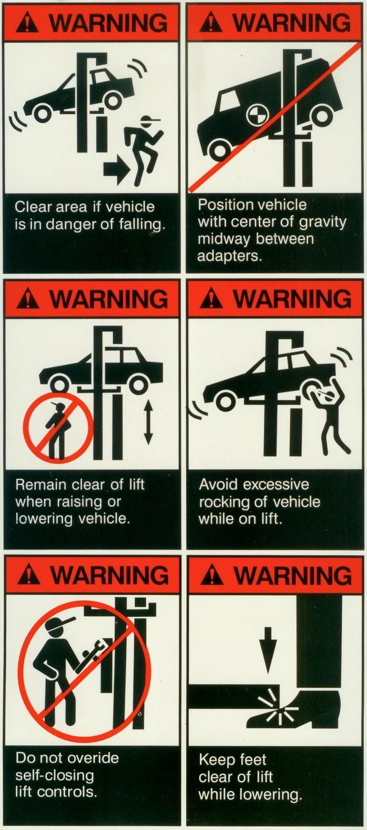
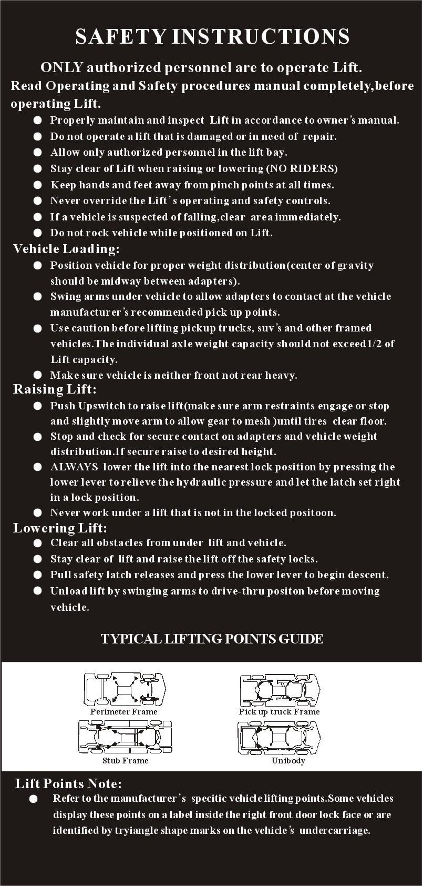

Следует убрать предметы по периметру рабочей зоны подъемника
Расположение автомобиля на
подъемнике зависит от центра тяжести

Не раскачивайте автомобиль,
установленный на подъемнике
Удалите посторонние
предметы из рабочей зоны подъемника в процессе подъема/опускания

Не работать на подъемнике при неисправном пульте управления
Исключите защемление ног в момент опускания рычагов кареток

Лонжеронная рама Грузовая рама
Инструкции по безопасности
ТОЛЬКО квалифицированные специалисты имеют право работать на подъемнике. Прочитайте инструкцию по эксплуатации до начала работы на подъемнике.
- Обслуживайте подъемник в соответствии с инструкцией по эксплуатации
- Не работайте на подъемнике, требующем ремонта или поврежденном
- К работе на подъемнике допускается только квалифицированный персонал
- При подъеме и опускании кареток в рабочей зоне не должно быть предметов и людей
- Берегите руки и ноги от защемления
- Не нарушайте требований безопасности и рабочих инструкций
- Если существует опасность падения автомобиля, немедленно покиньте рабочую зону
- Не раскачивайте автомобиль после установки на подъемник
Расположение автомобиля в рабочей зоне:
- Установите автомобиль с учетом его центра тяжести (центр тяжести должен находиться между подхватами)
- Заведите рычаги под автомобиль, подхваты должны находиться напротив точек для подъема автомобиля
- Соблюдайте осторожность при подъеме рамных автомобилей. Весь каждой оси не должен превышать ½ грузоподъемности подъемника
- Проверьте отсутствие перегрузки передней или задней части автомобиля.
Подъем кареток:
- Нажмите кнопку «Вверх», чтобы поднять каретки (поднимайте плавно) до отрывания колес от пола
- Остановить подъем и проверьте контакт подхватов с местами для подъема на кузове и распределение веса автомобиля.
- ВСЕГДА опускайте каретки на ближайшие точки фиксации стопоров нажатием рычага опускания кареток, стопоры должны быть защелкнуты в требуемом положении.
- Не работайте на подъемнике, если предохранительные стопоры не защелкнуты.
Опускание кареток:
- Удалите все препятствия под подъемником и автомобилем
- Немного приподнимите каретки подъемника
- Разблокируйте предохранительные стопоры и нажмите рычаг опускания кареток
- Опустите автомобиль на пол, разгрузите рычаги подъемника и уберите рычаги из- под автомобиля перед его выездом.

СТАНДАРТНЫЕ МЕСТА ДЛЯ ПОДЪЕМА АВТОМОБИЛЯ

Места для установки подхватов:
См. места для подъема, отмеченные в руководстве по ремонту автомобиля. В некоторых случаях эти точки указаны на наклейке в зоне замка правой
передней двери либо в виде отметок на кузове (порогах).

При перевозке подъемника следует использовать вилочный погрузчик. Грузоподъемность погрузчика должна соответствовать массе подъемника в упаковке.
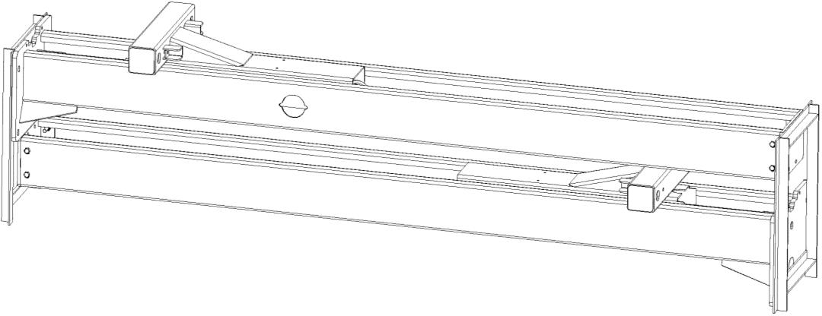
Транспортировочный вид подъемника рис.1
Распаковка
Этап 1: Снимите упаковку, извлеките коробку с принадлежностями и пластину.
Этап 2: Во-первых, установите проставку между двумя стойками или подвесьте одну из стоек с помощью крана, а затем извлеките болты из упаковки.
Внимание: Пожалуйста, обратите особое внимание, чтобы стойка не упала, так как это может привести к несчастному случаю или повреждениям компонентов на стойке.
Этап 3: После извлечения первой стойки, установите проставки под вторую стойку, а затем извлеките болты из упаковки.

- 
5.1 Требования к месту установки, фундаментное задание.
Подъемник следует закрепить на гладком и твердом бетонном полу прочностью более 327 кг/см2, с уклоном менее 5 мм и минимальной толщиной 250 мм. Кроме того, недавно залитое бетонное (бетон В25) основание следует выдержать более 28 суток. Или залить «кубы» по рис.2
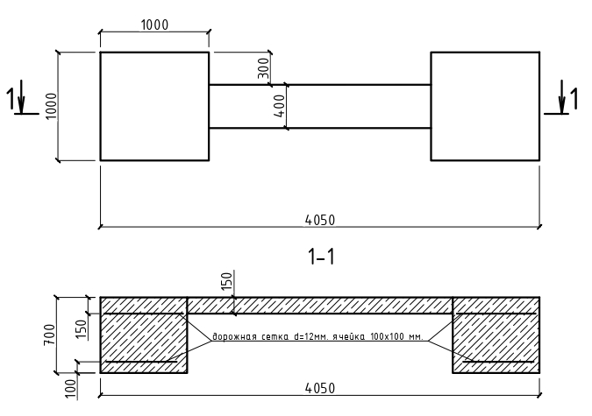
Схема бетонирования рис.2

5.2 Сборка
Отметьте положение для двух стоек.

Распакуйте и выберите стойку, на которой будет размещена силовая станция.

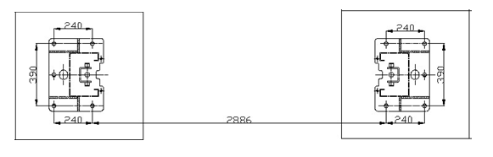
Схема расположения отверстий рис 2.1

Нарисуйте контур опорной пластины на полу мелом и отметьте положение стойки, рис 2.1.
Установите обе вертикальные стойки (основная стойка с кронштейном электродвигателя), установите нижний трап, проверьте, что обе стойки находятся на одной прямой, просверлите отверстия (рис 3,4,5,6) и закрепите обе вертикальные стойки десятью анкерными болтами М18×250. Вертикальная стойка должна стоять строго перпендикулярно поверхности пола. Если пол имеет неровности, следует произвести выравнивание пола. Обе стойки также должны находиться на одной прямой.

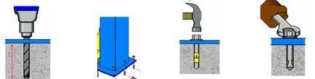

Рис. 3 Рис. 4 Рис. 5 Рис. 6
Установите и соедините синхронизирующие стальные тросы и длинный маслопровод (рис 7,8) снимите нижний трап (установка верхней балки производится в обратном порядке, который показан на схеме установки стальных тросов ). Протяните трос от каретки ведомой стойки через нижний стальной шкив (блок). Затем заведите трос за верхние шкивы (блоки) стоек и закрепите его в квадратном отверстии каретки двумя гайками М16. Установите трос синхронизации каретки ведущей стойки аналогичным образом. Перед затяжкой тросов можно поднять каретки, чтобы надежно зафиксировать их. После установки тросов удалите амортизирующую проставку. Убедитесь в том, что обе каретки находятся на одном уровне: если правая каретка ниже левой, подтяните тросы на левой стойке, чтобы приподнять правую каретку. Регулировка положения левой каретки (при необходимости) производится аналогичным способом, при этом следует ослабить стальной трос и отрегулировать высоту каретки. После завершения регулировок стальные
тросы синхронизации следует обязательно затянуть (см. соответствующую схему крепления стальных тросов) . Смажьте стальной трос, ползун каретки и направляющие стойки, смажьте оси маслом для двигателя.

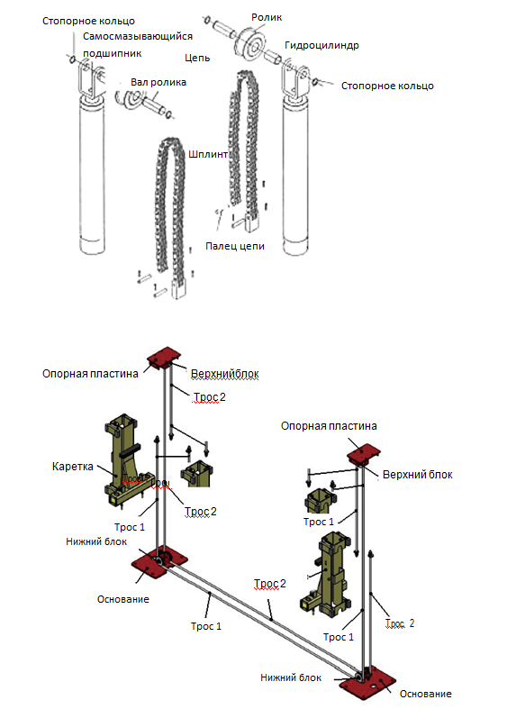

Рис 7.

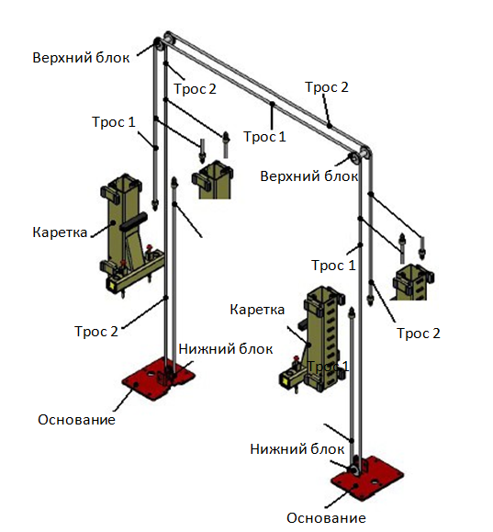

Рис.8

Установите гидростанцию на стойку (рис. 9).

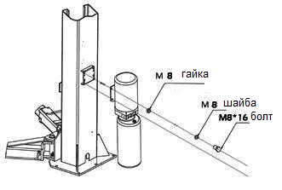

Рис.9

Подсоедините маслопровод согласно следующей схеме, рис 10.

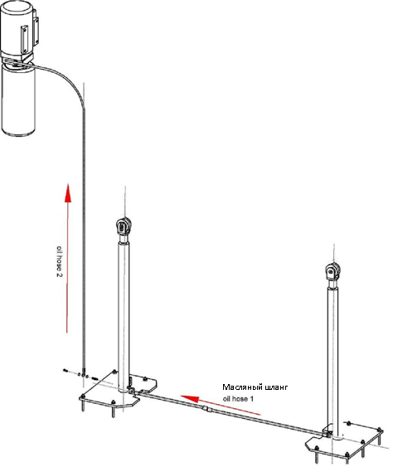

Рис.10

Установите поперечную планку, рис.11
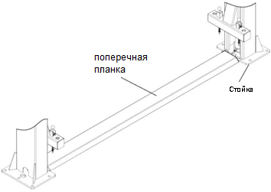

Рис.11

Установите передние и задние лапы (рис. 12)

Соедините лапы и каретку с помощью пальцев, и убедитесь, что блокировка лап работает.
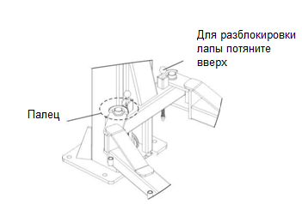

Рис.12

Залейте в бак гидравлическое масло И-20а

Объем масляного бака составляет 10 л. Чтобы обеспечить исправную работу подъемника, количество масла в нем должно составлять не менее 80% общего объема бака.

5.3 Ввод в эксплуатацию

Испытание перед вводом в эксплуатацию

Заранее ознакомьтесь с инструкцией по эксплуатации и помните о том, что в процессе пробного запуска на подъемнике не должен находиться автомобиль.

Проверьте, что механические стопоры надежно защелкиваются и разблокируются в процессе

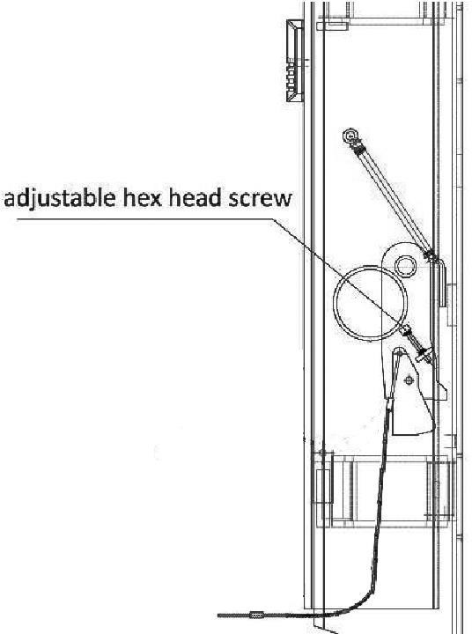
работы. Отрегулируйте болтом с шестигранной головкой, как показано на следующем рисунке, если замки неправильно работают. (Поверните по часовой стрелке, если замок нельзя разблокировать, против часовой стрелки, если замок не удается защелкнуть) (рис. 13)
Регулировочный болт

Рис.13

Проверьте и убедитесь, что все соединения в исправном состоянии.

Во время пробного пуска не устанавливайте на подъемник автомобиль.

Подключите подъемник к электрической сети.
Предупреждение: все работы по подключению подъемника должны выполняться специалистом, чтобы обеспечить правильное электропитание и надлежащее подключение фаз. Ненадлежащие параметры электропитания могут повредить двигатель.
В случае такого повреждения гарантия аннулируется.
Предупреждение: перед выполнением электрического подключения проверить, что напряжение сети соответствует указанному значению на табличке мотора.
Подъемник должен быть надежно заземлен.
Соединение силового кабеля: подключите силовой кабель трехфазной четырехпроводной системы 380В (4×2,5мм2) к панели управления L1, L2, L3 и контактам ввода напряжения. Подключите провод заземления РЕ к штифту с символом заземления (рис. 21), штифту с символом заземления в нижней части кареток. - Если используется двухпроводная схема подключения 230В, требуется переподключить трансформатор и электродвигатель (см. рис. 14).
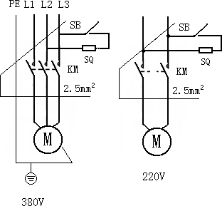
Необходимо оснастить устройством защитного отключения.
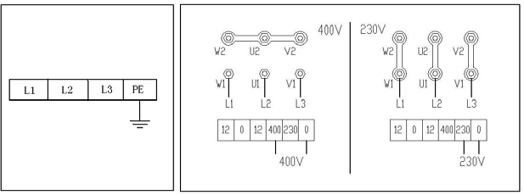

Рис.14

Перед первым пуском
Проверьте все соединения масляного шланга. Только при отсутствии утечек на подъемнике можно работать.
Если неисправен предохранительный механизм, эксплуатация подъемника запрещена.
Запрещено поднимать или опускать автомобиль, если центр тяжести автомобиля неправильно установлен на поворотных рычагах. В противном случае мы и наши дилеры не несем ответственности за любой ущерб, который возник по причине несоблюдения этого требования.
Операторы и другой персонал должны находиться в безопасном месте во время процесса подъема и опускания автомобиля.
Если подъемные рычаги подняты на требуемую высоту, немедленно отключите питание, чтобы предотвратить ошибки.
Перед началом работы под автомобилем убедитесь в том, что предохранительные стопоры защелкнуты, а во время подъема и опускания людей под автомобилем быть не должно.
- 
6.1 Схема работы
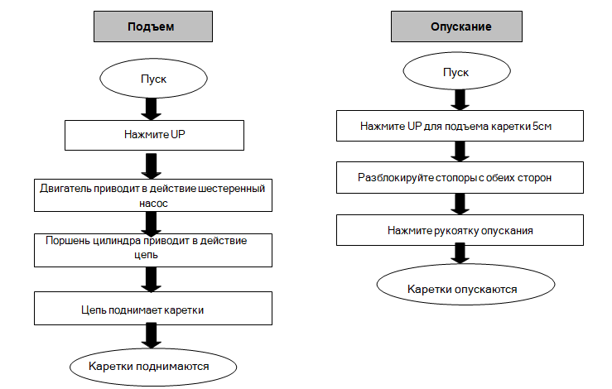

6.2 Порядок работы
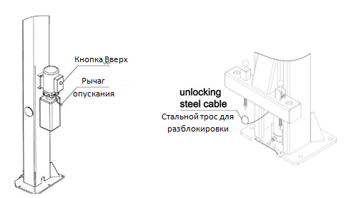

Рис.15 Рис.16

Подъем (рис. 15)
Убедитесь, что вы ознакомились с инструкцией по эксплуатации перед началом работы.
Установите автомобиль между двумя стойками.
Отрегулируйте подъемные рычаги, чтобы подхваты находились напротив опорных точек автомобиля, убедитесь, что центр тяжести автомобиля находится в центре четырех подъемных рычагов.
Включите источник питания в соответствии с требованиями, указанными на паспортной табличке.
Нажмите кнопку «ВВЕРХ» на силовой станции, пока подхваты подъемных рычагов не коснутся опорных точек автомобиля.
Продолжайте поднимать автомобиль на небольшую высоту от пола, снова проверьте его устойчивость.
Поднимите автомобиль на требуемую высоту, проверьте, что он надежно установлен, нажмите «рычаг разблокировки», чтобы защелкнуть предохранительные стопоры, затем приступайте к выполнению обслуживания или ремонта под автомобилем.

Опускание (рис. 16)
Нажмите кнопку «ВВЕРХ» на силовой станции, чтобы поднять подъемные рычаги примерно на 5 см.
Потяните за тросики разблокировки стального троса, чтобы разблокировать стопоры.
Нажмите рукоятку опускания, чтобы опустить рычаги вниз.
После того, как подъемные рычаги опустятся в нижнее положение, отведите их из-под автомобиля и уберите все препятствия.
Отгоните автомобиль.

Простое и недорогое плановое обслуживание может обеспечить нормальную и безопасную работу подъемника. Далее приведены требования к выполнению операций по текущему обслуживанию. Частота проведения операций текущего обслуживания зависит от рабочих условий.

Следующие компоненты требуется смазать (рис. 17)

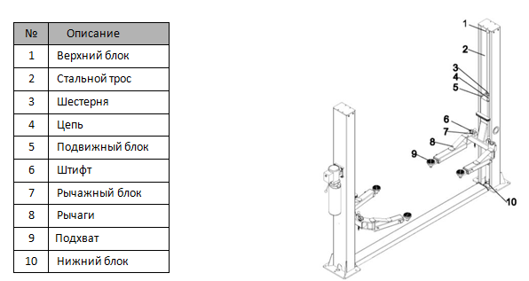

Рис.17
Ежедневные проверки до начала работ
Пользователь должен выполнять ежедневные проверки. Ежедневная проверка системы безопасности очень важная процедура - обнаружение отказа устройства может сэкономить время и предотвратить большие потери, травмы или несчастные случаи.
Перед началом работы определите включение предохранительных стопоров по щелчку.
Проверьте подсоединение масляного шланга и отсутствие утечек в нем.
Проверьте соединение цепи и стального троса, проверьте силовую станцию.
Проверьте крепление анкерных болтов.
Проверьте работу блокировочного механизма рычагов.
Еженедельные проверки
Проверьте работу подвижных узлов.
Проверьте работу предохранительных устройств.
Проверьте количество масла в масляном баке. Масла достаточно, если каретка поднимается в верхнее положение. В противном случае, масла недостаточно.
Проверьте надежность крепления анкерных болтов.
Ежемесячные проверки
Проверьте надежность крепления анкерных болтов.
Проверьте герметичность гидравлической системы и плотно затяните соединения, если они протекают.
Проверьте смазку и износ штифтов, кареток, подъемных рычагов и других деталей и своевременно заменяйте их новыми, если они неисправны.
Проверьте смазку и износ стального троса.
Ежегодные проверки
Опорожните масляный бак и проверьте качество гидравлического масла.
Промойте и очистите масляный фильтр.

Если пользователи строго соблюдают вышеуказанные требования к техническому обслуживанию, подъемник будет поддерживаться в исправном рабочем состоянии, что позволит снизить риск возникновения несчастных случаев.

ВНИМАНИЕ: Если Вы не можете устранить проблему самостоятельно, пожалуйста, не стесняйтесь обращаться к нам за помощью. Мы окажем Вам поддержку в кратчайшие сроки. Решить проблему можно гораздо быстрее, если Вы сообщите нам подробности и напишете акт рекламации вот здесь: https://technosouz.ru/servis/podacha-reklamatsii/

Неисправность | Причина | Метод устранения
Шум | На внутренней поверхности стоек появляются потертости | Смажьте внутреннюю поверхность стойки
Шум | Грязь в стойке | Удалите грязь
Двигатель не работает, каретки не  поднимаются | Кабель не подключен | Надежно подключите кабель
Двигатель не работает, каретки не  поднимаются | Двигатель вышел из строя | Замени двигатель
Двигатель не работает, каретки не  поднимаются | Концевой выключатель поврежден или кабель не подключен | Подключите концевой выключатель или отрегулируйте / замените концевой  выключатель
Двигатель работает, каретки не  поднимаются | Двигатель вращается в обратном направлении | Проверьте подключение кабеля
Двигатель работает, каретки не  поднимаются | Перепускной клапан ослаблен или заклинило | Очистите или отрегулируйте его
Двигатель работает, каретки не  поднимаются | Шестеренный насос поврежден | Замени насос
Двигатель работает, каретки не  поднимаются | Уровень масла слишком низкий | Долейте масло
Двигатель работает, каретки не  поднимаются | Масляный шланг слабо подключен | Затяните шланг
Двигатель работает, каретки не  поднимаются | Амортизационный клапан ослаблен или заклинило | Очистите или отрегулируйте клапан
Каретки медленно  опускаются после подъема | Масляный шланг дает утечку | Проверьте или замените шланг
Каретки медленно  опускаются после подъема | Масляный цилиндр не затянут | Замените уплотнение
Каретки медленно  опускаются после подъема | Клапан дает утечку | Очистите или замените клапан

 | Электромагнитный клапан неисправен | Очистите или замените
 | Стальной трос ослаблен или не натянут | Проверьте и отрегулируйте натяжение
Слишком медленный подъем | Масляный фильтр загрязнен | Очистите или замените
Слишком медленный подъем | Уровень масла слишком низкий | Долейте масло
Слишком медленный подъем | Перепускной клапан не отрегулирован | Отрегулируйте
Слишком медленный подъем | Слишком горячее гидравлическое масло (выше 45 °). | Замените масло
Слишком медленный подъем | Уплотнение цилиндра повреждено | Заменить сальник
Слишком медленный подъем | Внутренняя поверхность стоек плохо смазана | Смажьте
Слишком медленное опускание | Дроссельный клапан заклинил | Очистите или замените
Слишком медленное опускание | Гидравлическое масло загрязнено | Замените масло
Слишком медленное опускание | Антипомпажный клапан заклинило | Очистите
Слишком медленное опускание | Масляный шланг поврежден | Замените
Стальной трос изношен | Отсутствует смазка в момент установки или за пределами срока службы | Замените

- 

Грузоподъемность, кг | 4000 кг
Высота подъема, мм | 1800
Высота подхвата min-max, мм | 110-135
Время подъема, сек. | 50
Габаритная высота стойки, мм | 2824
Ширина проезда, мм | 2560
Габаритная ширина подъемника, мм | 3380
Расстояние между колонами подъемника, мм. | 2820
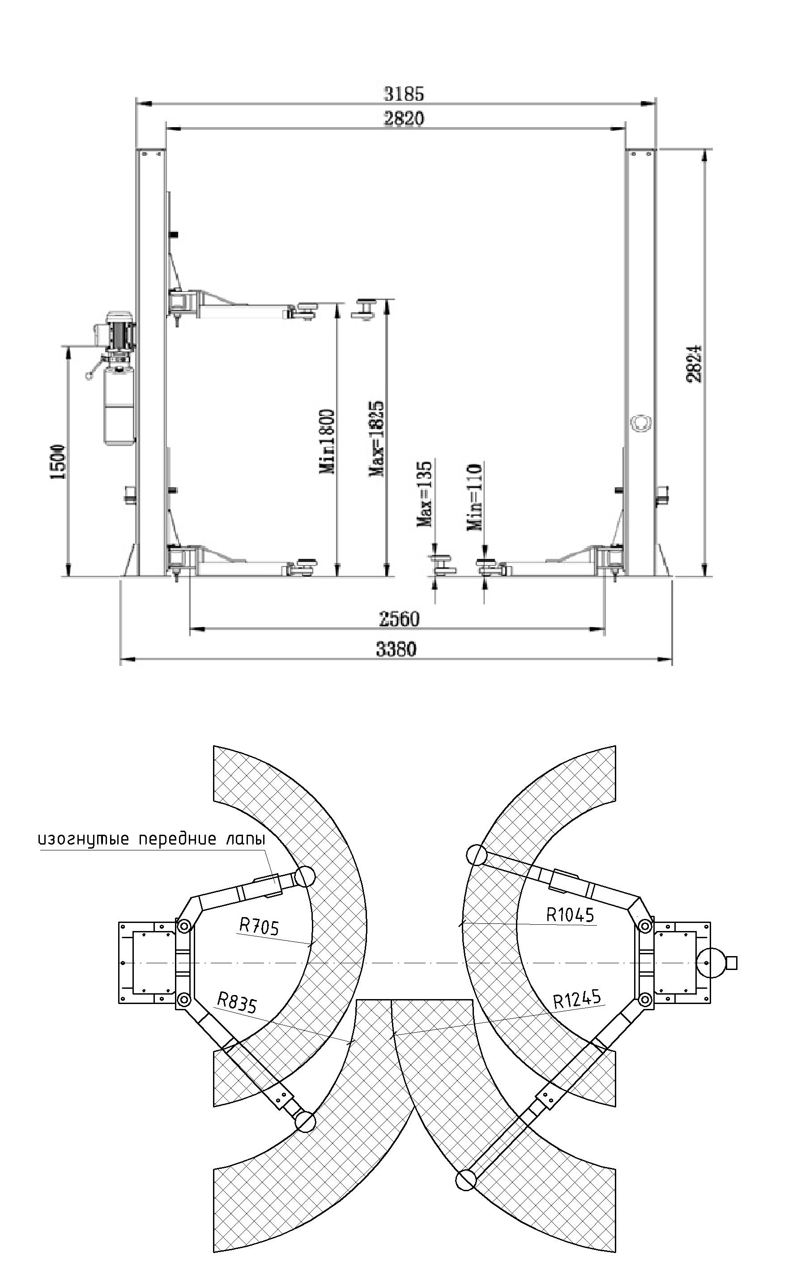

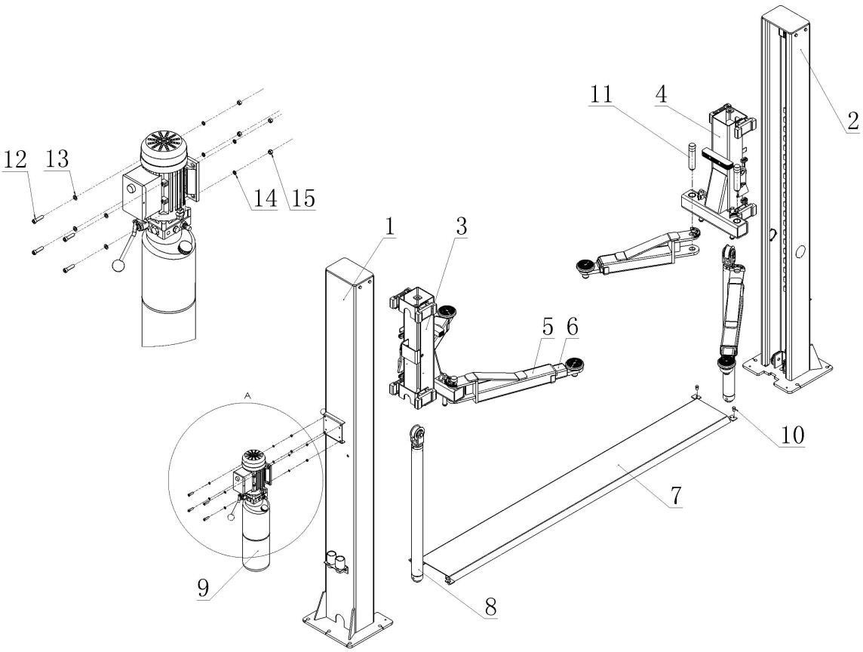
10.1 Сборочные чертежи подъемника

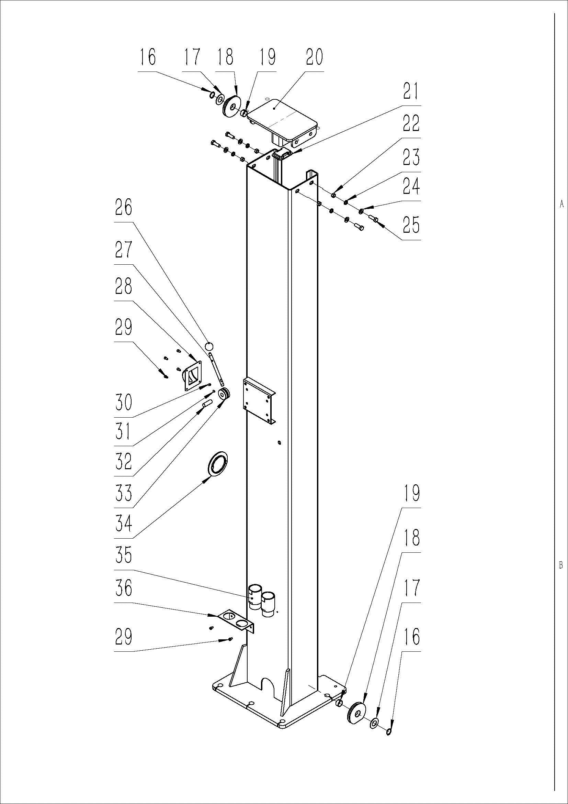
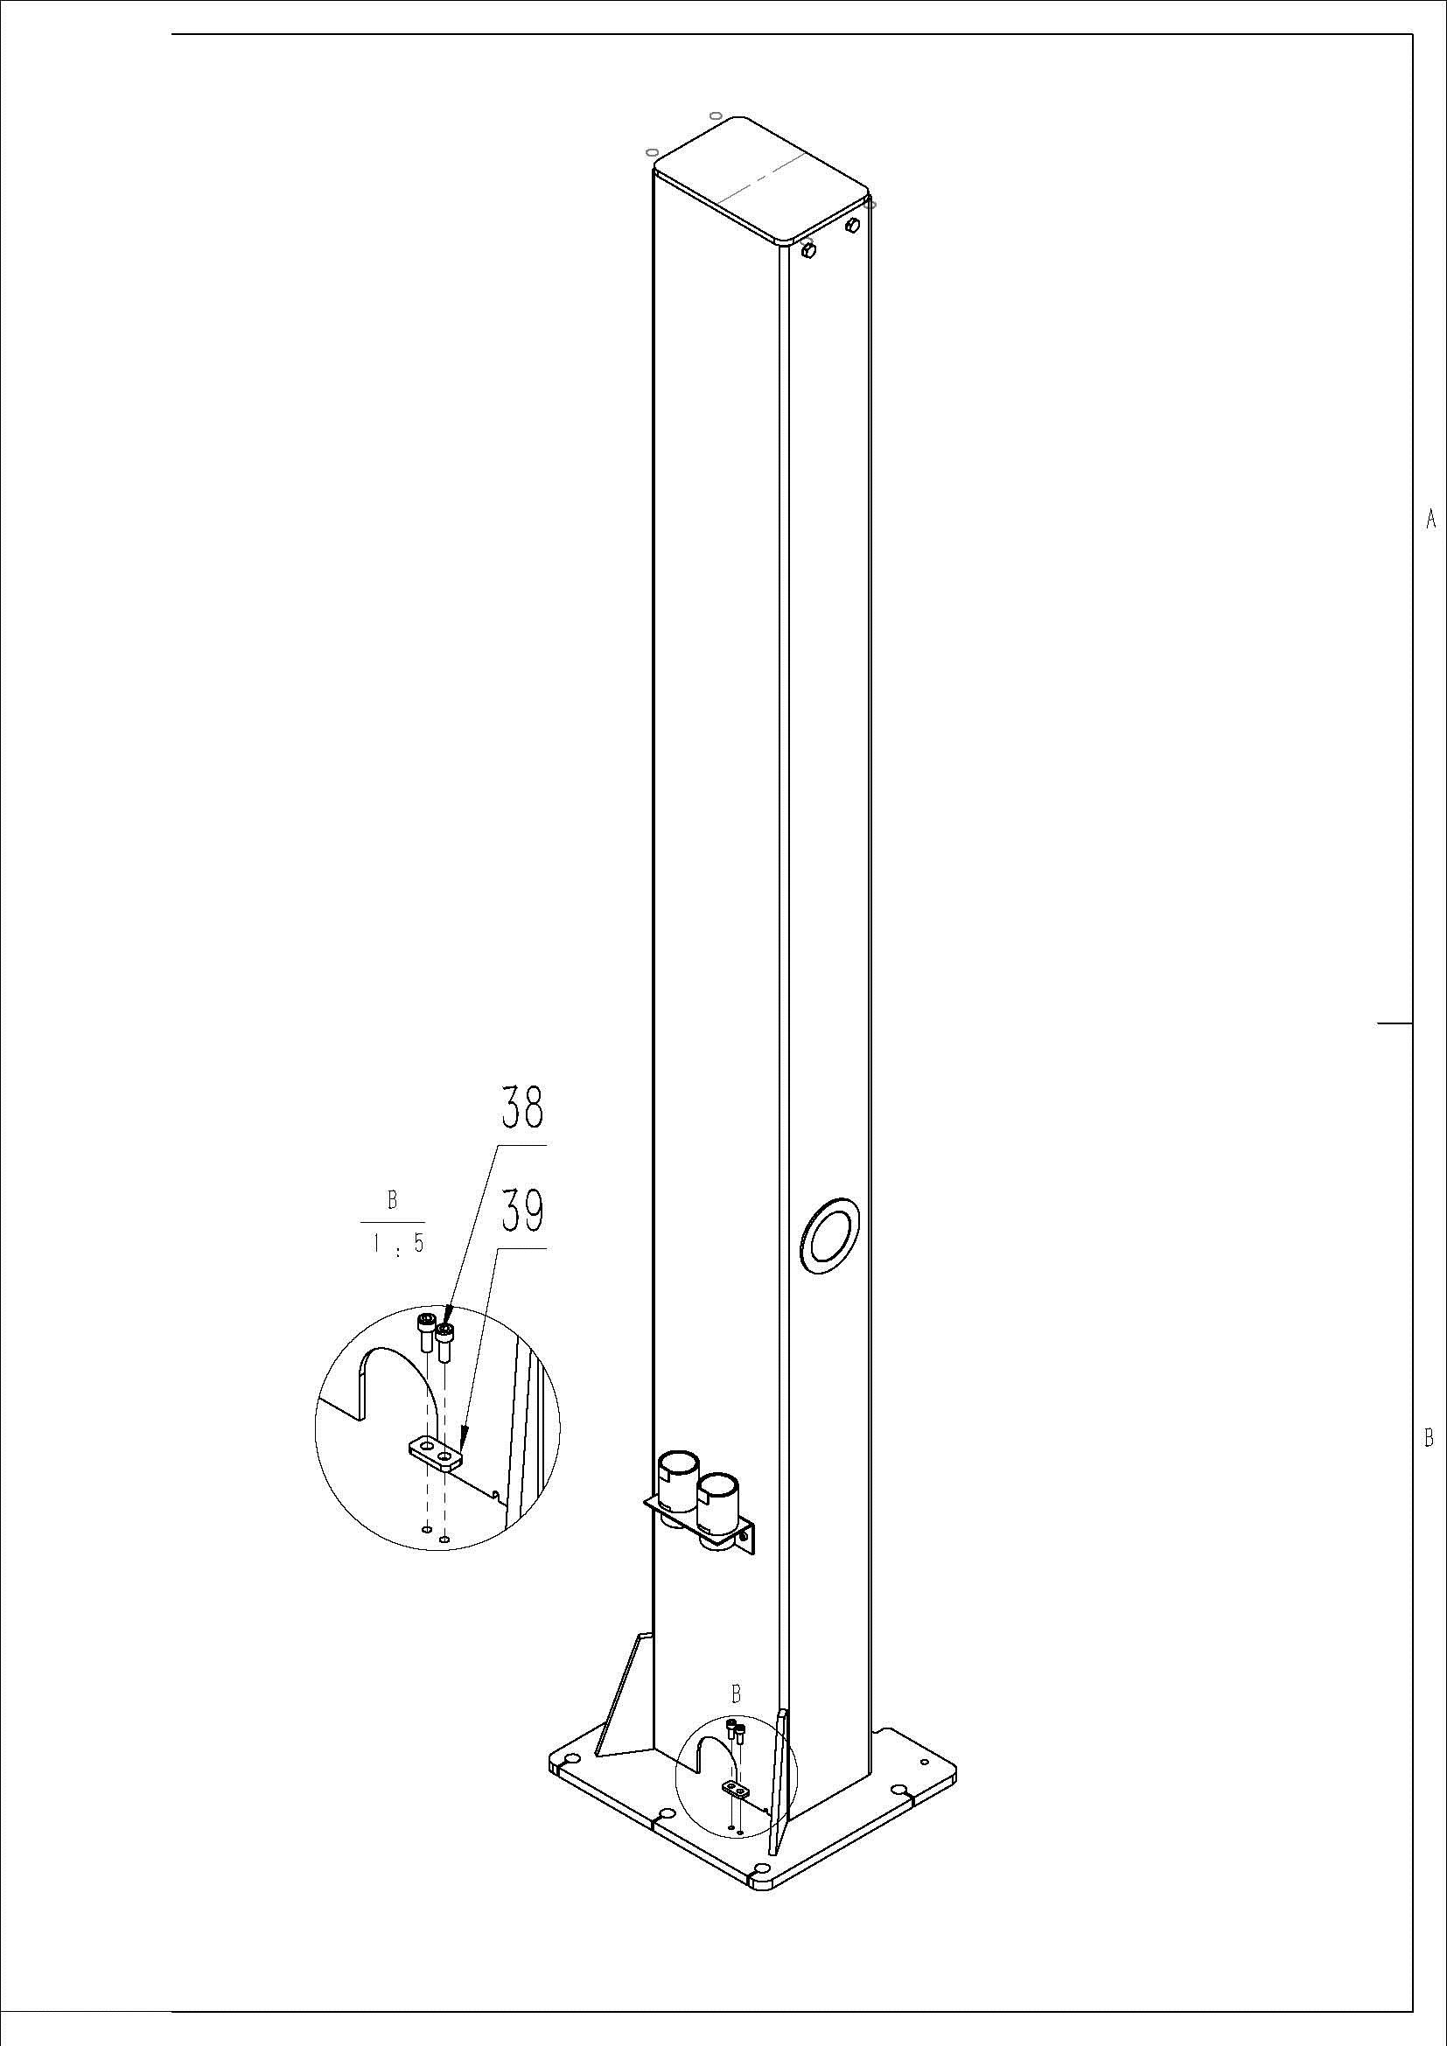
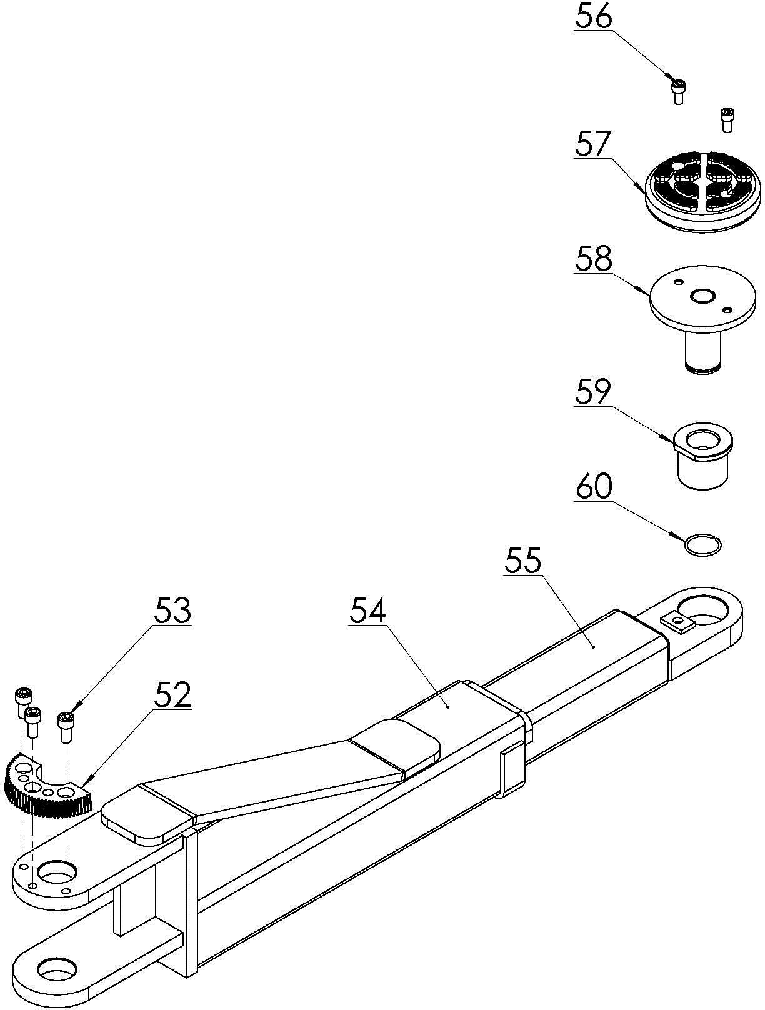

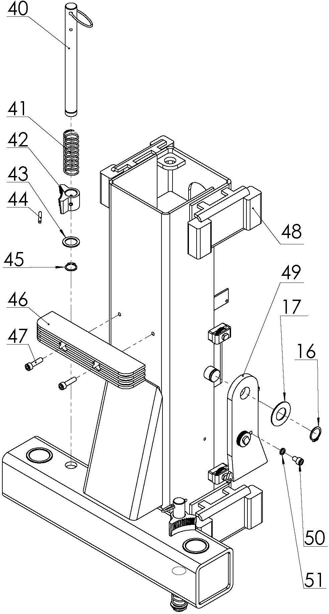

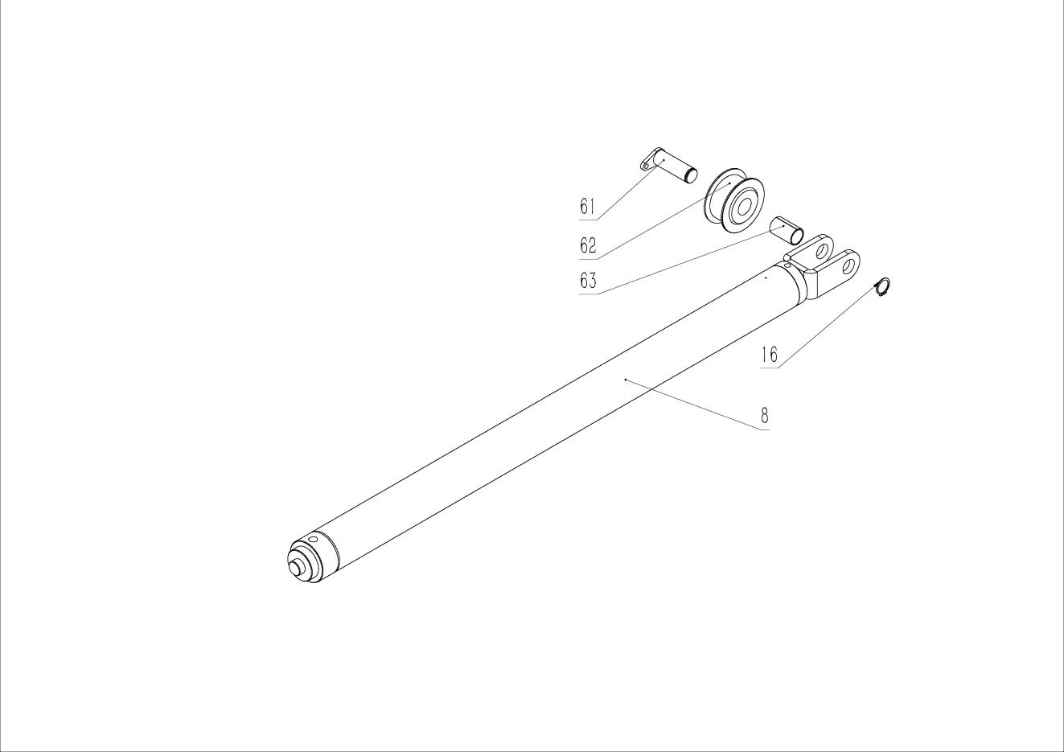

№ | Название | Кол.
1 | Основная стойка | 1
2 | Дополнительная стойка | 1
3 | Основная каретка | 1
4 | Дополнительная каретка | 1
5 | Рычаг | 2
6 | Телескопический рычаг | 2
7 | Нижняя пластина | 1
8 | Главный масляный цилиндр | 2
9 | Насосная станция | 1
10 | Шестигранный болт M12×20 | 4
11 | Вал | 4
12 | Шестигранный болт M8×25 | 4
13 | Плоская шайба 8 | 4
14 | Шайба 8 | 6
15 | Гайка M8 | 4
16 | Кольцо 25 | 10
17 | Плоское кольцо 25 x1. 8 | 8
18 | Блок | 6
19 | Самосмазывающийся подшипник * 14 | 6
20 | Крышка | 2
21 | Пластина крышки | 2
22 | Шестигранная гайка M12 | 8
23 | Пружинная шайба 12 | 8
24 | Плоская шайба | 8

25 | Шестигранный болт M12 × 35 | 8
26 | Шар | 1
27 | Рычаг разблокировки | 1
28 | Корпус разблокировки | 1
29 | Болт M6X10 | 8
30 | Головка троса | 1
31 | Винтовая головка | 1
32 | Вал | 1
33 | Колесо | 1
34 | Кольцо | 2
35 | Блок (опция) | 4
36 | Держатель блока (опция) | 2
38 | Болт M8X20 | 2
39 | Зажим для троса | 1
40 | Стопор рычага | 4
41 | Пружина | 4
42 | Зубчатый фиксатор рычага | 4
43 | Фиксатор стопорного штифта | 4
44 | Упругий штифт | 4
45 | Ось 22 | 4
46 | Резиновый буфер | 2
47 | Шестигранный болт M8 × 30 | 4
48 | Направляющая | 16
49 | Защитный элемент | 2
50 | Болт M8 | 2

51 | Шайба M8 | 2
52 | Зубчатый сектор рычага | 4
53 | Болт M10X20 | 12
54 | Наружный рычаг | 2
55 | Внутренний телескопический рычаг | 2
56 | Шестигранный болт M8 × 16 | 8
57 | Проставка подхвата | 4
58 | Подхват | 4
59 | Резьбовая втулка | 4
60 | Стальное кольцо | 4
61 | Вал блока | 2
62 | Блок | 2
63 | Самосмазывающийся подшипник × 47 | 2

10.2 Гидравлическая схема
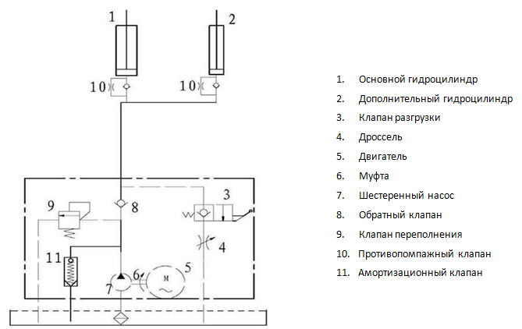
Несоблюдении требований руководства по эксплуатации подъемника и
техники безопасности может привести к критическим отказам, которые могут являться возможными причинами причинения вреда жизни и здоровью человека.

Перечень критических отказов при несоблюдении требований:

Проникающая коррозия жил и наконечников троса.
потеря прочности корпусных деталей, сварных швов ниже установленного предела;
потеря плотности материалов корпусных деталей, сварных швов ниже установленного предела;
отказ системы электропитания;
отказ системы управления;
невыполнение функций по назначению.

К критическому отказу, инциденту или аварии может привести:
включение неправильной команды с пульта управления во время работы подъёмника;
нахождение оператора под поднятым автомобилем;
допуск к работе посторонних лиц.

Действия персонала в случае инцидента, критического отказа или аварии:
немедленно остановить работу;
опустить подъёмник с автомобилем;
выключить подъёмник;
провести осмотр подъёмника и выяснить причину отказа;
доложить руководителю работ о возникшей ситуации;
действовать в соответствии с указаниями руководителя работ.

11.1 Критерии предельного состояния подъемника

 | Параметр, |  | Предельное значение
Наименование и обозначение | характеризующий |  | параметра
детали, узла | предельное состояние
Колонна подъемника | Возникновение трещин на
Колонна подъемника | корпусных | деталях,
Колонна подъемника | подъёмной | проушине и | Толщина | стенки,
Колонна подъемника | раме подъёмника |  | измеренная
Колонна подъемника |  |  | методом | ультразвуковой
Колонна подъемника |  |  | диагностики -4мм и менее
Стопорный механизм | Износ стопорных пластин |  | При статических
Стопорный механизм |  |  | испытаниях,
Стопорный механизм |  |  | не обеспечивается
Стопорный механизм |  |  | удержание
Стопорный механизм |  |  |  | кареток
Стопорный механизм |  |  | нагруженного подъемника

Если подъемник не используется длительное время, отсоедините источники электропитания и и закройте пленкой / плотной тканью все детали, которые могут быть повреждены пылью. Смажьте все детали, подверженные коррозии, во избежание их повреждения. Особое внимание уделите трущимся частям.
По истечении назначенного срока службы (эксплуатации) и хранения подъемник
изымается из эксплуатации с последующей утилизацией.
Утилизация производится в соответствии с порядком, установленным в эксплуатирующей организации. Консервацию при длительном хранении проводить в соответствии с ГОСТ 9.014. Рабочие жидкости должны быть слиты в специальные резервуары для последующей утилизации. Электрические (электронные) и механические компоненты должны быть переданы для утилизации соответствующим организация и должны быть утилизированы согласно действующих на момент утилизации нормативных документов.

Демонтаж оборудования должен проводиться уполномоченными техническими специалистами, как и его сборка. Металлические детали могут быть сданы в лом как железо. В любом случае, все материалы, полученные при демонтаже, должны быть утилизированы в соответствии с действующими нормами страны, в которой установлено оборудование.

- 

 Процедура утилизации, описанная ниже, относится только к оборудованию с символом перечеркнутой мусорной корзины на его идентификационной табличке.

Если истек срок службы оборудования, оно имеет неустранимую поломку, имеет следы чрезмерной эксплуатации или эксплуатировалось ненадлежащим образом, то оно подлежит утилизации.
Необходимо разобрать оборудование во избежание использования не по назначению и утилизировать металлические части как металлолом. Неметаллические части следует утилизировать отдельно, согласно национальному законодательству.
Электрические части оборудования не должны утилизироваться как бытовые отходы и должны собираться отдельно для надлежащей утилизации.
В конце срока службы продукта свяжитесь со своим поставщиком для получения информации о процедуре утилизации.
Проведение утилизации вразрез с вышеописанными правилами приведет к взиманию штрафов, предусмотренных действующим национальным законодательством страны по утилизации.
Для защиты окружающей среды рекомендованы следующие меры: переработка упаковки продукта.

Срок службы техники: 7 лет, при проведении регламентных работ и соблюдении условий эксплуатации.
Категория хранения транспортирования оборудования 7 (Ж1) для стран с умеренным климатом и 9 (ОЖ1) - для стран с тропическим климатом по ГОСТ 15150., из расчета хранения без переконсервации не менее 12 месяцев.
Информация о дате производства (месяц, год выпуска) нанесена на информационную табличку, на которой размещены надписи и обозначения, относящиеся к маркируемому изделию (шильдике), установленной на корпусе подъёмника.

- 

- На случай наличия производственных дефектов у оборудования предоставляется гарантия в соответствии с гарантийным талоном.
- Убедитесь в том, что к оборудованию подведено надлежащее электрическое питание и заземление (смотрите технические характеристики установки и примечания).
Высокое напряжение может повредить компоненты оборудования, что может привести к выходу установки из строя или возникновению опасности поражения электрическим током.
При несоблюдении данного условия гарантия аннулируется.
- Вследствие опасности поражения электрическим током устранение неисправностей должно производиться только квалифицированным / уполномоченным персоналом.
При разборке оборудования / несанкционированных действиях либо проведении технического обслуживания персоналом, не имеющим соответствующий допуск, гарантия аннулируется.
- В случае использования оборудования не по назначению гарантия аннулируется.
- Оборудование должно устанавливаться внутри помещения и должно быть защищено от попадания прямых солнечных лучей, атмосферных осадков и влаги.
В случае если оборудование подвергается воздействию прямых солнечных лучей, атмосферных осадков и влаги, гарантия аннулируется.
- В случае если транспортировка, подъем, распаковывание, установка, сборка, запуск, испытания, ремонт и техническое обслуживание оборудования осуществляются неквалифицированным персоналом, производитель не несет ответственности за случаи нанесения вреда здоровью и материального ущерба.
- ЗАПРЕЩАЕТСЯ снимать или модифицировать компоненты оборудования, так как это может негативно отразиться на применении оборудования по назначению. При необходимости внесения каких-либо конструктивных изменений / проведения ремонта проконсультируйтесь с производителем.

КОНТАКТНЫЕ ДАННЫЕ ИЗГОТОВИТЕЛЯ, УПОЛНОМОЧЕННОГО ИЗГОТОВИТЕЛЕМ ПРЕДСТАВИТЕЛЯ (ИМПОРТЁРА)
ИМПОРТЁР: ООО «ТЕХНОСОЮЗ»
www.technosouz.ru.
Юр.адрес: 109029, г. Москва, вн.тер.г.муниципальный округ Таганский, проезд Сибирский, д.2, стр.2, помещ. 1/3.
8 (800) 100-70-96 бесплатно для РФ, 8 (963) 710-30-18 отдел сервиса
СВИДЕТЕЛЬСТВО О ПРИЕМКЕ
Модель __________________________________________________________
Дата выпуска_____________________________________________________
Дата продажи_____________________________________________________
Печать фирмы и подпись продавца___________________________________

